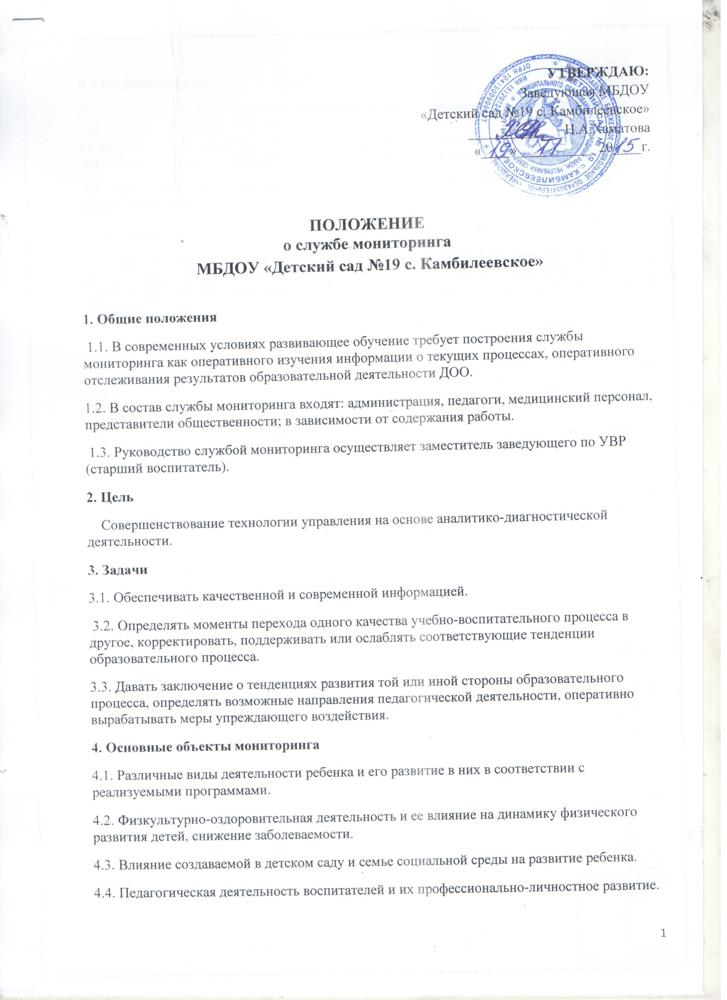

5. Содержание работы
5.1. Содержание работы службы мониторинга определяется тематическими блоками сбора информации: «Здоровье и физическое развитие детей», «Работа с кадрами», «Развитие детей, их знаний, умений, навыков», «Работа с родителями», «Материально-техническое оснащение», «Качество управления» , « Мониторинг обеспечения безопасности».
5.2. Содержание блоков информации может изменяться в зависимости от направлений работы детского сада.
6. Делопроизводство
Делопроизводство ведется в соответствии с ГОСТ Р 6.30-2003 «Унифицированные системы документации. Унифицированная система организационно-распорядительной документации. Требования к оформлению документов» и требованиями вышестоящих органов.

